Zahlen bis 100

47

93
A) Schreibe die Zahlen auf . Napiši števila s cifro.

b. fünfzehn = f. dreiundsiebzig =

c. neunzig = g. siebzehn =
d. zwölf = h. sechsunddreißig = ___

B) Schreibe die Zahlen als Wort. Napiši števila z besedo. Števila do 100 se pišejo skupaj!

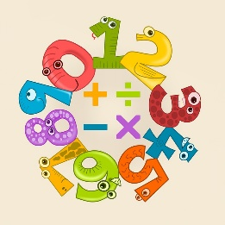
b. 24 =
c. 88 =
d. 92 =
f. 51 =

C) Welche Zahl ist größer? Katero število je večje? Posavi znak: $<ali >$

a. fünfundneunzig / neunundfünfzig
78
b. siebenundvierzig / vierundsiebzig
c. achtzehn / einundachtzig
d. zweiunddreißig / dreiundzwanzig
e. sechsundvierzig / vierundsechzig

Še nekaj: Ko govorimo o 3. osebi, je končnica glagola (dejavnosti) skoraj vedno –T
ER – on, SIE [zi] _ ONA, ES – ono (sr. dpol)
Ich komme aus – er kommt, sie kommt aus Schweden – on/ ona prihaja iz Švedske.
Ich wohne in LJ, er wohnt in Salzburg, sie wohnt in Graz. Es wohnt in München.
Ich bin 13 Jahre alt. (star/a sem...) Er ist 12, sie ist 15, es ist 100 (Jahre alt). (Jahre alt se lahko izpusti kot pri angl. I am 12 ali i am 12 years old. ON/ONA/ONO je - ER/SIE/ES IST
Ich bin Tina, er ist Tine, sie ist Tanja, es ist ein Mädchen (ono je dekle sr. spola v nem)
Ich spiele gern Fußball. Sie spielt gern Tischtennis. Er spielt gern Handball.
Napiši po nemško:
Jaz govorim slovensko in angleško.
Star/a sem 13 let:
Tina prihaja iz Avstrije.
Tom je v Angliji.
Anja živi v Švici.
Tea je stara 17 let.

